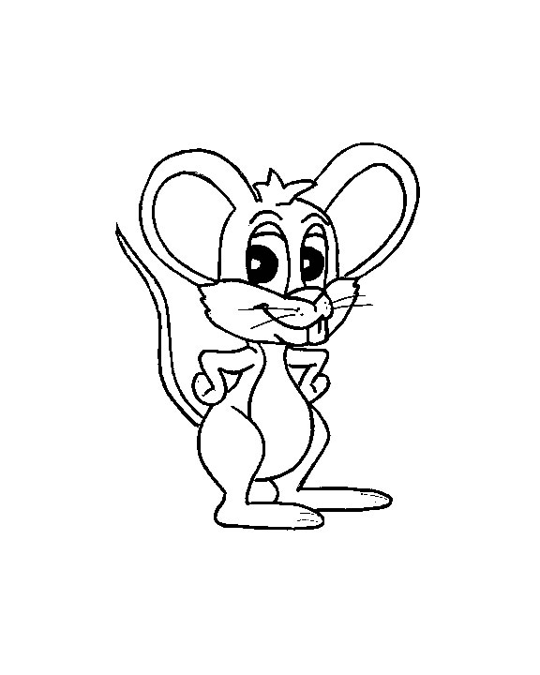
Dizaines (D) et unités (u)
Savoir calculer

1. Dans chaque nombre, entoure le chiffre des dizaines en jaune.

26 23 82 96 18 99

2. Dans chaque nombre, entoure le chiffre des unités en rouge.

72 37 61 13 99 100

3.

Lis | Ecris les chiffres | Dessine les nombres
Dix-huit
Douze
Vingt-six
Soixante
Nonante-neuf
Quarante-huit

4. Transforme

45= …D et … u

62= …D et … u
18= …D et … u
95= …D et … u
100= …D et … u
65= …D et … u
75= …D et … u
32= …D et … u
49= …D et … u



